Министерство образования Республики Беларусь

Учреждение образования

<<Белорусский Государственный Технологический Университет>>

Факультет Информационных технологий

Программная инженерия

Компьютерные системы и сети

Отчёт

к Лабораторной работе №1

Выполнил:

Антипов Алексей Романович

1 курс, 9 группа, 1 подгруппа

**Цель работы:** Овладеть практическими знаниями и навыками в создании локальной сети по технологии Ethernet, прокладке и обработке сетевого кабеля, а также подключении ЭВМ к сети на физическом уровне.

**1. Общие сведения**

Современные компьютерные сети в основном используют три типа кабелей:

1. Коаксиальный;
2. Витая пара:
   * неэкранированная (UTP),
   * экранированная (STP);
3. Оптоволоконный.

**Витая пара** — два скрученных изолированных медных провода. Различают:

* **UTP** (неэкранированная);
* **STP** (экранированная).

Скручивание проводников снижает внешние помехи. По пропускной способности витая пара делится на категории:

* **Кат. 3** – до 10 Мбит/с, 16 МГц;
* **Кат. 4** – до 16 Мбит/с, 20 МГц;
* **Кат. 5** – до 100 Мбит/с, 100 МГц;
* **Кат. 5e** – до 1 Гбит/с, 100 МГц;
* **Кат. 6** – до 1 Гбит/с, 250 МГц, повышенная помехозащищённость.

В Ethernet используется топология «звезда» с портами:

* **MDI** – сетевой адаптер;
* **MDIX** – концентратор.

Кабели:

* **Прямой** — соединяет MDI и MDIX (ПК и коммутатор);
* **Кроссовый** — соединяет MDI-MDI или MDIX-MDIX.

**Монтаж кабеля UTP и разъема RJ-45**

Кабель соединяется с вилкой RJ-45 **без пайки**. Для монтажа:

1. Удаляют внешнюю оболочку на ~12,5 мм (см. *Рис. 1.6,а-б*);
2. Жилы выравнивают по схеме (см. *Рис. 1.6,б*);
3. Вставляют в разъём до упора.

**Инструмент и процесс снятия оболочки**

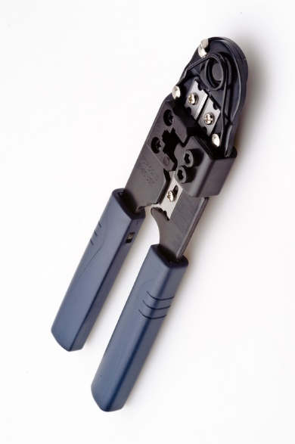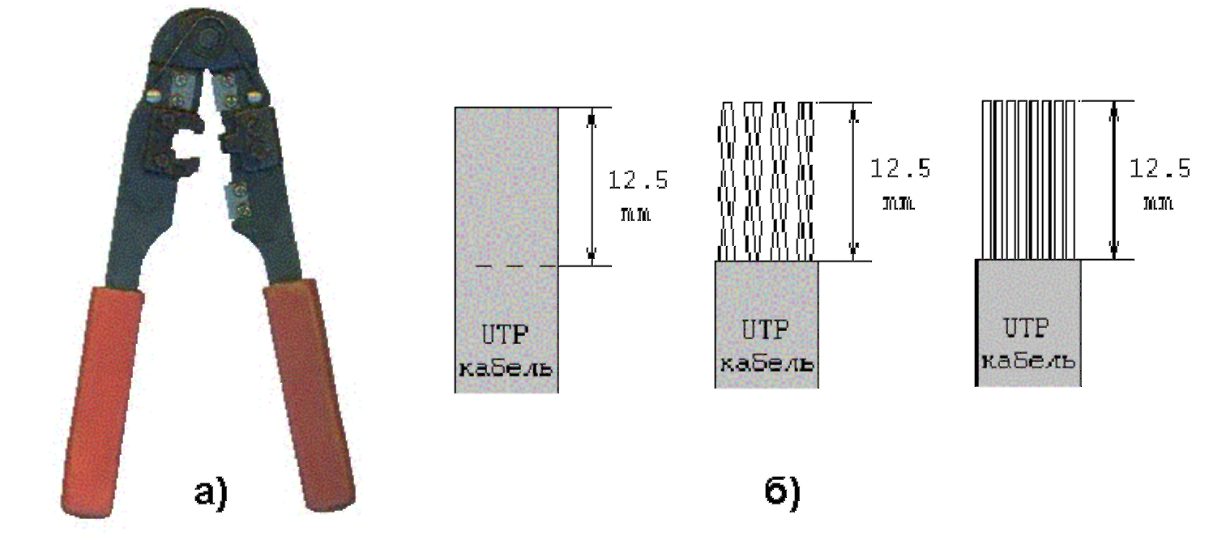

а

б

12,5

мм

UTP

кабель

12,5

мм

UTP

кабель

UTP

кабель

12,5

мм

Рис. 1.6. Обжимной инструмент для разделки UTP-кабеля (а) и последовательность снятия внешней оболочки с сетевого кабеля (б)

**Обжим**: разъём помещают в гнездо инструмента, нажимают ручки. Контакты прорезают изоляцию, обеспечивая контакт.

**Обжим и готовый разъём**

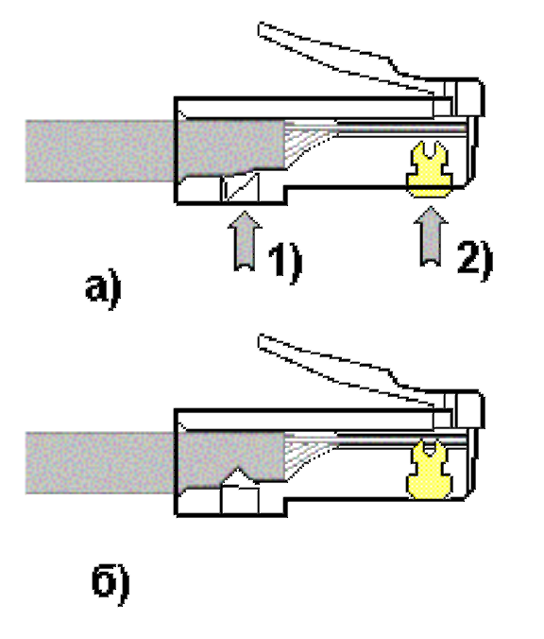

а.

б.

1

2

Рис 1.7. Обжим вилки RJ-45.

Иногда соединения проверяют тестерами или омметром. Некоторые сетевые карты (напр., 3Com) имеют утилиты для диагностики кабеля.

**Разводка кабеля**

**Прямая разводка кабеля выполняется согласно табл. 1.1**

|  |  |
| --- | --- |
| № контакта коннектора | Цвет проводника |
| 1 | Бело-зеленый |
| 2 | Зеленый |
| 3 | Бело-оранжевый |
| 4 | Синий |
| 5 | Бело-синий |
| 6 | Оранжевый |
| 7 | Бело-коричневый |
| 8 | Коричневый |

**Кросс-разводка кабеля выполняется согласно табл. 1.2.**

|  |  |  |
| --- | --- | --- |
| № контакта коннектора | Первый конец | Второй конец |
| 1 | Бело-зеленый | Бело-оранжевый |
| 2 | Зеленый | Оранжевый |
| 3 | Бело-оранжевый | Бело-зеленый |
| 4 | Синий | Синий |
| 5 | Бело-синий | Бело-синий |
| 6 | Оранжевый | Зеленый |
| 7 | Бело-коричневый | Бело-коричневый |
| 8 | Коричневый | Коричневый |

**Оборудование**

Сетевой хаб, IBM PC-совместимый компьютер, сетевая карта для шины PCI с поддержкой 10/100 Мбит/с и разъемами RJ-45 и BNC, кабель UTP категории 5, коннекторы BNC и BNC-T, тонкий коаксиальный кабель, разъемы RJ-45, а также инструмент для обжима.

**Порядок проведения работы**

Студент получает задание на выполнение работы. Типовыми заданиями являются:

• смонтировать UTP-кабель для соединения ПЭВМ с сетевым устройством (концентратором, коммутатором);

• смонтировать UTP-кабель для непосредственного соединения двух ПЭВМ;

• смонтировать тонкий коаксиальный-кабель для соединения ПЭВМ с сетевым устройством (концентратором, коммутатором);

• смонтировать UTP-кабель для непосредственного соединения двух ПЭВМ.

Ход работы. Осуществить обжим витой пары по типу прямой разводки и кросс-разводки, используя табл. 1.1 и 1.2. Монтаж предполагает разделку концов кабеля, обжим вилки RJ-45, проверку контакта. Осуществить подключение устройств в сеть посредством тонкого коаксиального кабеля. Сетевой кабель подсоединяется к заданным устройствам, комплексная проверка сетевого соединения проводится с использованием специализированного программного обеспечения.

**Результат:**

**Изображение выглядит как человек, в помещении, инструмент, офисные принадлежности

Контент, сгенерированный ИИ, может содержать ошибки.**

**Изображение выглядит как в помещении, текст, офисные принадлежности, человек

Контент, сгенерированный ИИ, может содержать ошибки.**